**1.申万情绪温度计模型：传统市场情绪指标的局限性解析**

申万情绪温度计模型是基于**传统总量指标**构建的市场情绪衡量工具，但在实际应用中表现出对市场反转信号的低敏锐度（**拐点提示滞后性**），具体原因可从指标构成、市场适应性及模型缺陷三方面展开分析：

一、模型指标构成与构建逻辑

1.指标选取（基于总量特征）

模型选取5个市场风险指标构成情绪温度计，包括：

-交易指标：全A换手率、沪深两市成交额（反映市场整体交易活跃度）；

-资金流向指标：北上资金（沪股通、深股通等陆股通渠道进入A股市场的境外资金）累计5日净流入（反映外资信心）；

-波动率指标：沪深300股指期权波动率指数、上证50ETF期权波动率指数（VIX，反映市场恐慌情绪）。

2.构建方法

-先对VIX分位数等权平均，再与换手率、成交额、北向资金等指标等权平均，最后通过5日平滑处理得到情绪温度计指标。

二、传统指标缺乏敏锐度的核心原因

1.指标本质缺陷：**总量指标**的**信息增量有限**

传统指标（如成交额、换手率）反映的是已发生的交易行为，仅能判断市场总体的边际变化，无法刻画以下市场特征：

-弱趋势下投资热点快速切换、行业轮涨补涨显著；

-资金过度集中于个别行业或板块（如北向资金对蓝筹股的持续性偏好）。

例如，当市场处于震荡或结构性行情时，总量指标无法捕捉行业间资金流动的微观变化，导致对**反转信号的判断滞后**。

2.模型处理方式的局限性：平滑导致敏锐度下降

为减少指标频繁波动，模型对情绪温度计指标进行20日均线平滑处理，虽降低了噪声，但不可避免地损失了指标对市场拐点的敏感性。

3.市场环境变化：传统指标对结构化行情适应性不足

A股市场特征已从“强趋势”转向“弱趋势+高结构化”，具体表现为：

-行业轮动速度加快，资金交易集中度提升（如2024年部分行业换手率与全市场换手率差距显著）；

-单一指标（如成交额）的波动受个别板块影响较大，无法代表整体市场情绪。

而传统模型仍依赖总量指标，无法有效刻画此类结构特征，导致择时策略从2019年4月起效果显著衰退。

| **指标名称** | **计算方式** | **指标类型** | **与沪深300相关性** | | **市场意义及应用** | |
| --- | --- | --- | --- | --- | --- | --- |
| 行业成交额占比波动水平 | 1.行业成交额/流通市值（标准化）； 2.计算相邻时点行业相对成交额排序的相关系数； 3.取相关系数的滚动20日标准差。 | 正向指标 | | 0.06（正相关） | | -波动率上升：交易活跃（情绪乐观）或热点切换快（情绪不稳）； -与沪深300长期趋势一致，波动高时行情热度高。 | |
| A股市场交易的行业集中度 | 当日排名前五的行业换手率均值÷全市场换手率。 | 反向指标 | | -0.64（负相关） | | -集中度高（比值>1）：资金过度集中，易引发踩踏出逃，是情绪反转信号。 | |
| 行业涨幅与成交额变化一致性 | 对行业涨跌幅与相对成交额排序，计算两组序列的相关系数。 | 正向指标 | | 0.11（正相关） | | -相关系数高：资金偏好稳定，情绪乐观； -相关系数低：缩量上涨，预示情绪分歧或调整。 | |
| 创业板成交活跃度 | 创业板成交额÷万得全A成交额。 | 正向指标 | | 0.55（正相关） | | -活跃度高：风险偏好高，成长板块活跃； -活跃度触底时，顶部反转信号概率高，领先大盘行情。 | |
| 融资余额占自由流通市值比 | 融资余额÷自由流通市值。 | 正向指标 | | - | | -反映长线投资者多空倾向； -底部：指标提前回升； -顶部：乐观预期下滞后见顶，悲观预期下提前回落； -适合左侧择时（触底买，触顶卖）。 | |
| RSI（相对强弱指数） | 1.标准化调整A/B指数； 2.计算每日A/B涨跌值ΔR； 3.N日内上涨日平均增值（Gain）与下跌日平均减值（Loss）； 4.RSI=100-100/(1+Gain/Loss)。 | 正向指标 | | - | | -RSI>70：超买，顶部反转信号； -RSI<30：超卖，底部反转信号； -30-70：多空平衡，趋势延续参考。 | |
| 行业轮涨补涨程度 | 计算相邻时间截面行业涨跌幅排序的相关系数。 | 反转信号指标 | | - | | -相关系数极高：行业偏好一致，共识破裂易回调； -相关系数极低：轮动剧烈，情绪透支后孕育新主线。 | |
| 主力资金净流入额/流入额 | 主力资金净买入金额÷主力资金总买入金额。 | 正向指标 | | 正相关 | | -反映主力资金主动吸筹强度，与市场走势一致性高。 | |
| 主力资金净流入家数/净流出家数 | 当日主力资金净流入股票数量÷净流出股票数量。 |  | | 负相关 | | -相比价格有领先性，拐点同步性强，但领先规律难刻画，暂不纳入模型。 | |
| PCR | 认沽成交量／认购成交量 | 正向指标 | |  | | 投资者短期多空情绪 | |
| VIX | 选取期权的近月份与次 月份最接近平价的看涨期权及看跌期权共八个序列,分别计算其隐含波动率之后再加权平均 |  | |  | | PCR上升代表当前市场看空情绪较浓,那么VIX指标的变化应与价格变化同向, PCR下降代表当前市场看多情绪较浓,那么VIX指标的变化应与价格变化反向 | |

**2.从结构视角选择并构建指标：价量与融资数据**

传统总量指标（如成交额、换手率）无法有效刻画当前市场交易模式（如行业轮动快、资金集中），申万从“结构视角”出发，通过价量分布、行业特征及融资行为等微观数据构建指标体系，为市场情绪择时提供增量信息。

**2.1.1行业成交额占比波动水平：衡量资金行业观点分歧程度**

流通市值调整：不同行业的流通市值规模差异显著（如金融、工业等大盘行业流通市值远高于计算机、传媒等中小盘行业），若直接使用成交额绝对值比较行业活跃度，会出现“流通市值大的行业成交额天然更高”的偏差。

-对申万一级行业的成交额进行流通市值调整（成交额/流通市值），得到“相对成交额”；

-计算相邻时点的行业相对成交额排序的相关系数（“**行业成交额占比一致性**”）；

行业成交额占比一致性：用于描述市场交易主线是否一致。

若相关系数较上一期上升，则代表市场交易行为比较持续，如果相关系数较上一期下降，则代表市场交易重心发生变化。

图4:行业成交额占比一致性与沪深300 净值

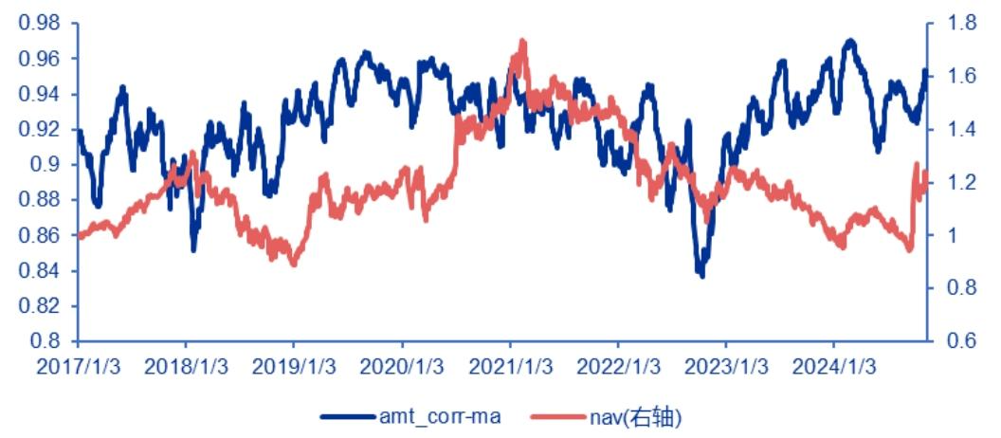

主线清晰时（蓝线高位）：

若资金持续聚焦少数行业（如 2019 - 2021 年部分时段蓝线高位），对应资产净值（红线）往往同步上升 —— 因为主线明确的行情中，资金集中推高板块股价，带动净值上涨。

轮动加剧时（蓝线低位）：

若行业排序相关性下降（如 2022 年部分时段蓝线跳水），说明资金 “追涨杀跌”、板块快速轮动，市场容易陷入 “赚指数不赚钱” 的分歧行情，资产净值（红线）往往波动加大甚至回落 —— 典型如 2022 年市场震荡，蓝线低位与红线回调对应。

**行业成交额占比波动水平（正向指标）**:行业成交额占比一致性的滚动20日标准差。

-波动率上升：若伴随成交额放大，代表市场交易活跃、情绪乐观；若伴随成交额缩水，代表板块热点切换快、情绪不稳。

蓝线（交易分歧度）和沪深300长期趋势一致—— 市场交易活跃、分歧大时（蓝线高），往往是行情热度高的阶段（沪深300易上涨）；交易分歧小时（蓝线低），市场往往偏震荡/低迷（沪深300难大涨）。

-与沪深300相关性：0.06（正相关），即波动水平越高，市场情绪越积极。

图5:行业成交额占比波动水平

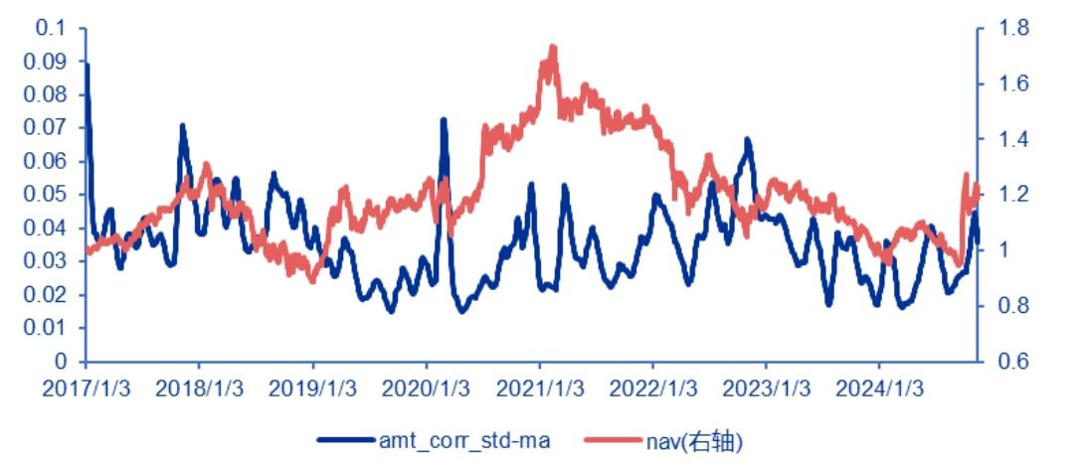

**2.1.2A股市场交易的行业集中度（市场情绪反向指标）**

-计算当日排名前五的行业换手率均值，除以全市场换手率，得到集中度比值。

-集中度高（如比值>1）：资金过度集中于头部行业，容易引发“踩踏式出逃”，是情绪反向指标（与沪深300相关性-0.64）。

图6:A股市场交易的行业集中度

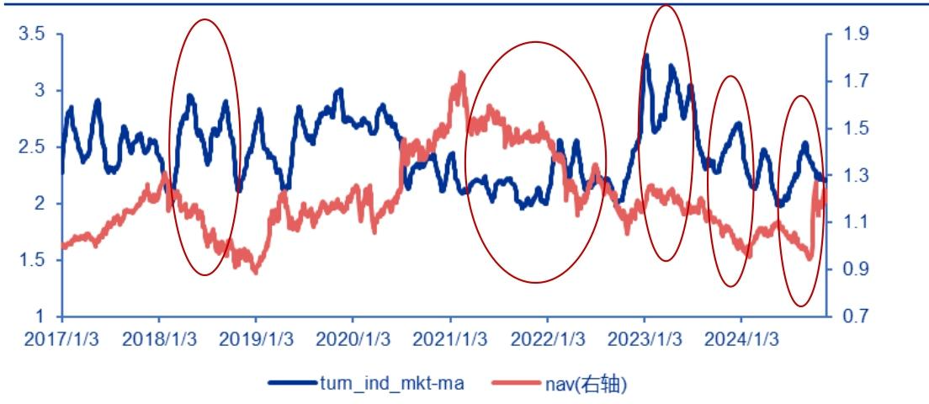

**2.1.3行业涨幅与成交额变化一致性：衡量情绪稳定性（市场情绪正向指标）**

-对行业涨跌幅与相对成交额分别排序，计算两组序列的相关系数。

-相关系数高：代表资金偏好稳定，情绪乐观（如上涨行业成交同步放大）；

-相关系数低：如“缩量上涨”，可能预示情绪分歧，未来或调整（与沪深300相关性0.11）。

图7:行业涨幅和成交额变化一致性与沪深300 净值变化趋势正相关

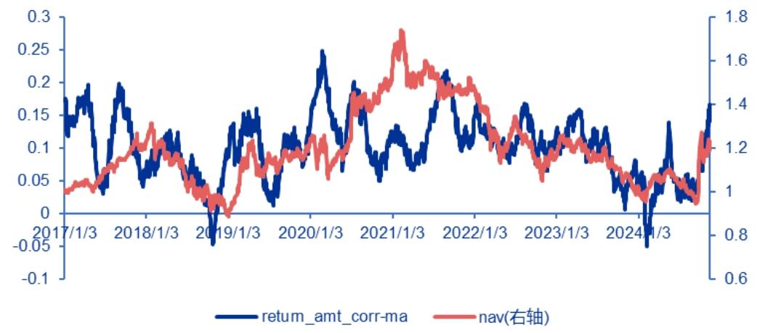

**2.1.4创业板成交活跃度：衡量风险偏好（市场情绪正向指标）**

-创业板成交额/万得全A成交额：资金对A股风险偏好的表征，**市场情绪正向指标**

-活跃度高：资金风险偏好高，成长板块活跃，情绪乐观（与沪深300相关性0.55，正相关）；

-历史规律：活跃度触底时，顶部反转信号概率更高。

成长板块交易活跃常领先于大盘指数行情→指标上升→预示市场情绪从“犹豫”转向“积极”

图8:创业板成交活跃度与沪深300 净值变化趋势正相关

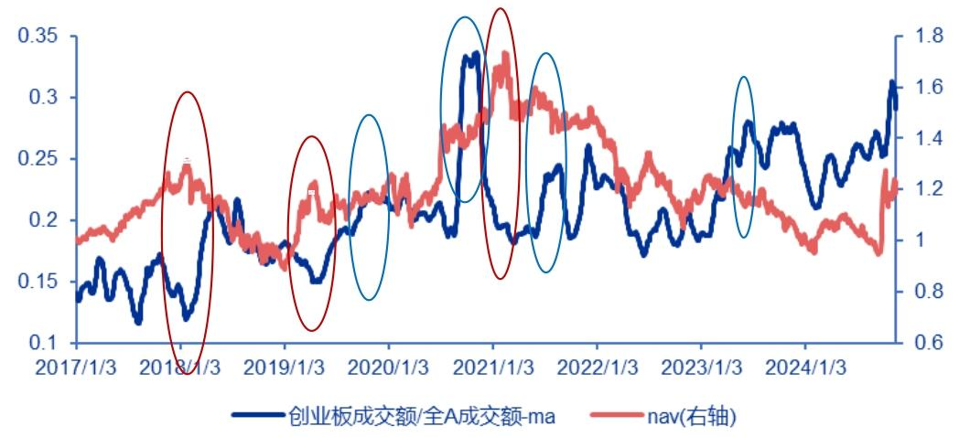

**2.2融资数据**

**2.2.1融资余额占自由流通市值比（市场情绪正向指标）**

-融资余额/自由流通市值

融资交易（借钱买股）通常对应中期持仓，因此指标反映的是偏长线投资者的多空倾向，不同于短线资金的高频交易，更能体现市场主流预期。

-指标上升：投资者通过融资加杠杆，看多情绪浓；

-反转信号特征：

-底部：价格触底时，融资需求增加，**指标提前回升**；

-顶部：乐观预期下：市场顶部时，投资者仍对行情抱有幻想→融资余额占比持续上行→**指标滞后于价格见顶**。

悲观预期下：市场顶部前，投资者提前担忧回调→融资余额占比提前回落→**领先价格见顶**。

-应用场景：适合左侧择时（如指标触底时买入，触顶时卖出）。

左侧择时：在价格走势的 “左侧”（即拐点尚未完全形成前）预判反转，提前买入或卖出。

图9:A 股市场融资余额占自由流通市值比

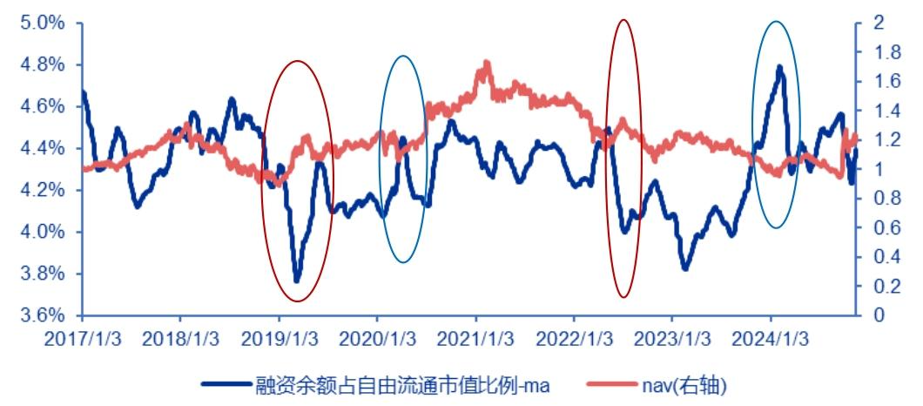

**2.3其他指标**

**2.3.1价格数据RSI（市场情绪正向指标）**

相对强弱指标（RSI）

计算：

标准化调整。

计算 A/B 的每日涨跌绝对数：计算当日标准化后比值 $R_{t}=A_{t}^{'}/B_{t}^{'}$，前一日比值 $R_{t-1}$。

计算当日涨跌值： $ΔR_{t}=R_{t}-R_{t-1}$。

计算 N 日内的Gain和Loss

Gain（平均增值）：筛选N日内所有上涨日 $ΔR_{t}>0$， $Gain=\frac{\sum_{i=1}^{n_{1}}{ }ΔR_{t_{i}}}{n_{1}}$（n1为上涨日天数），下跌日的增值视为0，不参与计算。

Loss（平均减值）：筛选N日内所有下跌日 $ΔR_{t}＜0$， $Loss=\frac{\sum_{i=1}^{n_{2}}{ }|ΔR_{t_{i}}|}{n_{2}}$，上涨日的减值视为0，不参与计算。 $RSI=100-\frac{100}{1+\frac{Gain}{Loss}}$

RSI>50：表明上涨幅度（Gain）大于下跌幅度（Loss），买方力量占优。

RSI<50：下跌幅度（Loss）大于上涨幅度（Gain），卖方力量占优。

30-70区间：市场处于正常波动范围，多空力量相对平衡，RSI可作为趋势延续的参考。

RSI>70：顶部反转，提示价格可能短期见顶，存在反转下跌的风险。

RSI<30：底部反转，提示价格可能短期见底，存在反转上涨的机会。

“**行业轮涨补涨程度**”：计算相邻时间截面上行业之间的涨跌幅排序的相关性

相关系数越高→行业涨跌幅排名越稳定，轮动补涨现象弱；

相关系数越低→行业排名变化剧烈，轮动补涨现象强。

指标到达历史顶部（相关系数极高）：

行业涨跌幅排名高度稳定→资金对行业偏好极度一致。

当市场对行业的一致性预期达到极值，意味着潜在利空易引发“共识破裂”，随后可能出现板块集体回调。

指标到达历史底部（相关系数极低）：

行业涨跌幅排名剧烈波动→资金在行业间快速轮动（。

轮动补涨达极值，说明市场缺乏明确主线，资金 “追涨杀跌” 导致情绪透支，当轮动动能衰竭时，新主线可能孕育。

**2.3.2资金流数据（正向指标）**

主力资金净流入额/主力资金流入额（与沪深300正相关）

主力资金净流入家数/净流出家数（与沪深300负相关）：相比价格有一定领先性，指标与市场价格变化在拐点上有较强的同步性，领先性规律较难刻画，不纳入模型。

**3.期权数据**

**3.1波动率指数VIX**

计算：

期权筛选：选取近月与次月合约中，最接近平价（行权价接近标的资产当前价格）的看涨期权和看跌期权，共8个序列。

隐含波动率计算：对每个期权序列，通过期权定价模型（如Black-Scholes模型）反推出其隐含波动率（IV），该指标反映市场对标的资产未来波动的定价。

加权平均：对8个期权的隐含波动率进行加权平均，权重基于合约到期时间，最终得到VIX指数。

**“均值回复”**：其数值通常围绕一个稳定的“中枢水平”上下波动。

市场情绪的周期性：恐慌与贪婪情绪不会持续主导市场。例如，黑天鹅事件（如 2020 年疫情）引发短期抛售，看跌期权需求激增推高VIX，但事件冲击消退后，投资者情绪趋于理性，隐含波动率回归常态。

期权定价的自我调节：隐含波动率反映市场对未来波动的预期，若VIX长期偏离中枢，意味着期权价格被高估或低估，套利资金会入场修正（如卖出高价期权、买入低价期权），促使VIX向中枢回归。

**与标的报酬率负相关**

指数下跌→投资者担忧资产缩水→大量买入看跌期权避险→看跌期权价格飙升→深度价外看跌期权的隐含波动率被推高→VIX指数上升。

| **市场阶段** | **投资者行为特征** | **期权需求主导类型** | **VIX 驱动逻辑** | **相关性表现** |
| --- | --- | --- | --- | --- |
| 下跌阶段 | 恐慌性对冲，买看跌期权避险 | 看跌期权（防御型需求） | 风险溢价定价，IV 反映恐慌情绪 | 负相关（指数跌→VIX 涨） |
| 反弹阶段 | 投机性交易，买看涨期权博反弹 | 看涨期权（投机性需求） | 交易热度驱动，IV 反映投机拥挤度 | 正相关（指数涨→VIX 涨） |
| 回落初期 | 波动交易，买跨式期权赌方向 | 跨式组合（波动率交易需求） | IV 反映市场对 “波动本身” 的交易热情 | 正相关延续（指数跌→VIX 仍涨） |

**3.2期权成交量认沽认购比PCR（反向指标）**

PCR＝认沽成交量（看跌期权）／认购成交量（看涨期权）

认购成交量的“高波动性+大体量”使其成为 PCR 的主要驱动因素。

| **市场阶段** | **VIX驱动逻辑** | **期权需求主导类型** | **相关性核心原因** |
| --- | --- | --- | --- |
| 下跌阶段 | 恐慌对冲→IV↑ | 认沽期权（防御）PCR↑ | 标的跌+VIX涨→负相关 |
| 反转阶段 | 投机杠杆→认购IV↑ | 认购期权（投机）PCR↓ | 标的涨＋VIX涨→正相关 |
| 上涨阶段 | 交易拥挤→双向IV↑ | 认购+认沽（对冲+投机） | 标的涨＋VIX涨→正反馈强化 |
| 震荡回调 | 分歧→IV波动收窄 | 无主导类型 | 标的价格震荡→相关性弱化 |

PCR上升：认沽期权需求激增→认沽期权价格暴涨→隐含波动率（尤其是认沽期权IV）飙升→VIX指数（加权平均 IV）上升

标的价格与VIX负相关

PCR下降：认购期权需求激增→认购期权价格暴涨→隐含波动率（尤其是认购期权IV）飙升→VIX指数上升

标的价格与VIX正相关

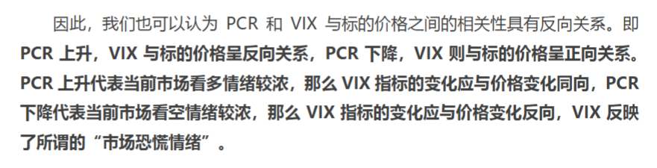

？PCR上升看多情绪？





**４.情绪结构指标合成**

从中选出10个指标，针对每个指标进行打分最终合成市场情绪结构指标，纳入计算的指标有：行业成交额占比波动率、A股市场交易的行业集中度、行业涨幅和成交额变化一致性、创业板成交活跃度、融资余额占自由流通市值比、行业轮涨补涨程度、沪深300RSI、主力资金净流入/主力资金流入、PCR、VIX。

**根据指标所处位置（区域）打分：（判断了指标位置，忽略了数值相对和绝对变化信息）**

正向指标（数值越大对行情越有利）：行业成交占比波动率、创业板成交活跃度、主力资金净流入额/主力资金流入额、主力资金流入家数/流出家数

先设定均线上下轨道（类似布林带，代表指标的历史波动区间）。

上轨以上→极端强势，赋1分；

下轨以下→极端弱势，赋-1分；

轨道内→正常波动，赋0分。

极值反转打分：行业涨跌态势、沪深300RSI、A股市场交易的行业集中度

常规波动无意义，仅极值区域才提示反转。

调整：扩大“中间通道”（提高上下轨参数），让指标只有落入极值区间（如超买上轨、超卖下轨）才触发打分：

负向指标常用于提示市场底部反转信号。当负向指标数值达到较高水平，即突破均线上轨时，表明市场负面因素已积累到极致，距离市场反转的可能性增大。仅用上轨判断，突破上轨赋对应分值（如1分，代表触发底部信号）。

**根据指标增减方向打分：指标数值历史均线上下位置给出+1、-1（仅判断了指标历史位置，忽略了指标数值的绝对变化）**

融资余额占自由流通市值比、沪深300RSI、PCR、VIX

**根据Z-score结果赋值：行业涨幅和成家额变化一致性**

Z=（当前值-历史均值）/历史标准差

数值天然限制在[-3,3]（统计学中，超过3个标准差的概率<0.3%，可视为极值）

20日滚动平均（_ma曲线）的计算：

对指标序列按20日为周期进行动态均值计算，每新增一个数据点，就剔除最早的一个数据点，重新计算均值，形成连续的均线序列。

布林带轨道（_upper和_over）的计算：

基于上述20日滚动平均序列（_ma），结合250日历史窗口计算标准差，确定上下轨范围。

| **指标类型** | **指标** | **判断条件** | **分数** |
| --- | --- | --- | --- |
| 交易数据 | 行业成交额占比波动率 | MA20是否高于布林轨（M=250,N=0.5）上轨、低于下轨或在通道内 | (1,-1,0) |
| A股市场交易的行业集中度 | MA20是否高于“250日均线+1倍标准差”或低于 | (-1,0) |
| 行业涨幅和成交额变化一致性 | MA20的z-score（window=250） | z-score |
| 创业板成交活跃度 | MA20是否高于布林轨（M=250,N=0.5）上轨、低于下轨或在通道内 | (1,-1,0) |
| 融资融券数据 | 融资余额占自由流通市值比 | MA1是否大于MA60或小于 | (1,-1) |
| 行业涨跌态势 | 行业轮涨补涨程度 | MA20是否高于布林轨（M=250,N=1.25）上轨、低于下轨或在通道内 | (-1,1,0) |
| RSI | 沪深300RSI | MA20是否高于布林轨（M=250,N=1）上轨、低于下轨或在通道内 | (1,-1,0) |
| 资金流 | 主力资金净流入/主力资金流入 | MA20是否高于布林轨（M=250,N=0.5）上轨、低于下轨或在通道内 | (1,-1,0) |
| 期权 | 认购成交量/认沽成交量（PCR） | MA20是否大于MA60或小于 | (1,-1) |
| VIX | VIX | MA1是否大于MA20或小于 | PCR＊(1,-1) |

**５.情绪结构指标择时效果**

**５.１以情绪结构指标环比变化为信号的日度择时策略**

各底层指标打分后加权求和，得到综合指标值，其本质是市场情绪的多维投影：

正值越高→看多情绪越浓；负值越低→看空情绪越浓；零值附近→多空平衡。

环比上升→情绪由冷转暖或暖上加暖（看多信号）；

环比下降→情绪由暖转冷或冷上加冷（看空信号）。

日度环比：捕捉短期情绪突变（如政策利好/黑天鹅事件），适合高频交易；

周度环比：过滤日内噪音，聚焦中期趋势（如行业轮动周期），适合中低频策略。

看多期间：

策略净值=前一日净值×（1+当日沪深300涨跌幅）

空转多首日：

收益率=（t日收盘价/t日开盘价）-1

看空期间：

净值保持不变，相当于“空仓避险”，规避市场下跌风险。

择时频率适当降低能够控制因为频繁调仓而导致的组合收益损失。

夏普比率：承担单位风险的情况下，投资组合能获得多少超额收益。

$$夏普比率=\frac{{\overline{R}}_{p}-R_{f}}{σ_{p}}$$

**负数极值区间**

指标继续下跌→指数进一步探底

指标由跌转升→底部反转信号

**正数极值区间**

指标继续上升→行情延续性强化

指标由升转降→顶部反转信号

**复现**

**2.1.1行业成交额占比波动水平**

计算：每个交易日，相对成交额=申万一级行业成交额/流通市值

相对成交额占比一致性：对各行业相对成交额进行排序，得到行业排序序列；计算相邻交易日（t日与t-1日）行业排序序列的相关系数（斯皮尔曼秩相关系数）；对相关系数序列进行20日移动平均（MA20）处理

|  |  |
| --- | --- |
| 图4：行业成交额占比一致性与沪深300净值 | |
|  |  |

计算：行业成交额占比波动水平=相对成交额占比一致性计算滚动20日的标准差（波动率）

对标准差序列进行20日移动平均（MA20）

|  |  |
| --- | --- |
| 图5：行业成交额占比波动水平 | |
|  |  |

“行业成交额占比波动水平”指标（20 日均线，若无特殊说明，下同）和沪深300指数价格之间的相关系数（回测区间为2010/3/5~2024/11/15）为0.06。

复现（回测区间为2017/01/01~2024/11/15）行业成交额占比一致性与沪深300价格相关系数:0.0408

**2.1.2 A 股市场交易的行业集中度**

计算：每日计算全市场换手率（万得全A）

计算换手率排名前5行业的换手率均值

集中度=计算前5行业换手率均值/全市场换手率

20日移动平均（MA20）

实际复现：

使用申万一级行业换手率

每日取换手率最高的5个行业，计算其换手率均值

计算市场平均换手率=所有行业换手率均值

A股市场交易行业集中度=前5行业换手率均值/全市场换手率

对集中度做20日均线

|  |  |
| --- | --- |
| 图6：A 股市场交易的行业集中度 | |
|  |  |

**2.1.3 行业涨幅和成交额变化一致性：衡量市场情绪是否稳定**

计算：

每日对各行业计算指数涨跌幅（日收益率）排序和相对成交额（成交额/流通市值）排序

计算两个排序序列的相关系数

对相关系数序列做60日均线（MA60）

|  |  |
| --- | --- |
| 图7：行业涨幅和成交额变化一致性与沪深300 净值变化趋势正相关 | |
|  |  |

**2.1.4创业板成交活跃度**

图８

计算：创业板成交额/万得全A成交额

对结果做20日均线（MA20）

数据缺失：万得全A成交额

**2.2.1融资余额占自由流通市值比**

图9

计算：融资余额/A股自由流通市值

对结果做60日均线（MA60）

数据缺失：A股自由流通市值

**2.3.1 价格数据**

计算：

计算沪深300指数的RSI（N=14）

对RSI值做20日均线（MA20）

复现：

获取沪深300指数日线数据

计算日收益率

计算平均增益和平均损失（14日滚动）

计算RSI = 100 - 100/(1+RS)，其中RS=平均增值/平均减值

对RSI做20日均线

|  |  |
| --- | --- |
| 图10：沪深300RSI 与指数净值变化趋势 | |
|  |  |

每日对各行业指数涨跌幅排序

计算相邻两日排序序列的相关系数

对相关系数序列做20日均线（MA20）

|  |  |
| --- | --- |
| 图11：行业轮涨补涨程度与指数净值变化趋势 | |
|  |  |

？报告中相关性没有负值

**2.3.2资金流数据**

图12

主力资金净流入额/主力资金流入额

对结果做20日均线（MA20）

数据缺失：没有主力资金数据

图13：主力资金净流入家数/净流出家数（没有纳入最后的指标）

主力资金净流入家数/净流出家数

对结果做20日均线（MA20）

**3.期权数据**

**3.1波动率指数（VIX）**

图14

VIX计算

选取50ETF期权近月与次月最接近平价的4个看涨和4个看跌期权

使用Black-Scholes模型计算每个期权的隐含波动率（IV）

$$d_{1}=\frac{ln⁡\left(S\left(t\right)/K\right)+\left(r-q+σ^{2}/2\right)(T-t)}{σ\sqrt{T-t}}$$

$$d_{2}=\frac{ln⁡\left(S\left(t\right)/K\right)+\left(r-q-σ^{2}/2\right)\left(T-t\right)}{σ\sqrt{T-t}}=d_{1}-σ\sqrt{T-t}$$

$$c\left(t\right)=S\left(t\right)e^{-q\left(T-t\right)}N\left(d_{1}\right)-Ke^{-r\left(T-t\right)}N\left(d_{2}\right)$$

$$p=Ke^{-r(T-t)}N\left(-d_{2}\right)-Se^{-q(T-t)}N\left(-d_{1}\right)$$

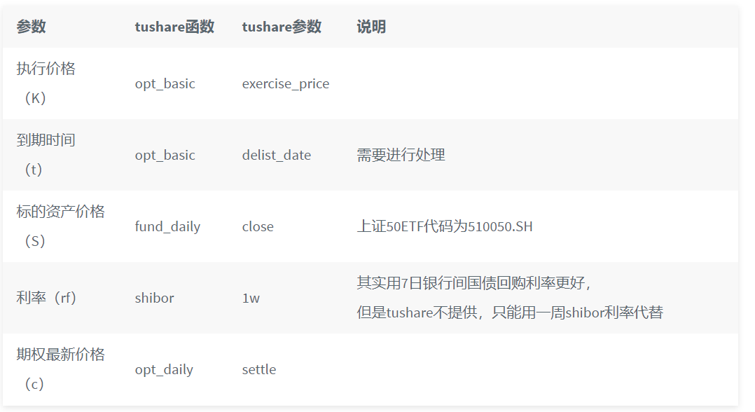

加权平均计算VIX

|  |  |
| --- | --- |
| 图14：50ETF波指与标的价格 | |
|  |  |

按图14计算逻辑计算沪深300波指

|  |  |
| --- | --- |
| 图15：300波指与标的价格 | |
|  |  |

50ETF和300VIX与标的价格的滚动相关系数

|  |  |
| --- | --- |
| 图 16：50ETF波指与标的价格 3M滚动相关系数 | |
|  |  |

|  |  |
| --- | --- |
| 图17：300波指与标的价格 3M滚动相关系数 | |
|  |  |

PCR=认沽成交量/认购成交量

C看涨期权（认购期权）

P看跌期权（认沽期权）

|  |  |
| --- | --- |
| 图18：中金所300 指数PCR（20 日均线）与沪深300 指数 | |
|  |  |

|  |  |
| --- | --- |
| 图19：中金所300 PCR 与认沽、认购成交量变化情况 | |
|  |  |

|  |  |
| --- | --- |
| 图20：中金所300 波指与认沽、认购成交量之和趋势高度一致 | |
|  |  |

|  |  |
| --- | --- |
| 图21： PCR 和VIX 与标的价格之间的相关性具有反向关系 | |
|  |  |

**4.情绪结构指标合成**

|  |  |
| --- | --- |
| 图22：行业成交占比波动率（250，±0.5，正） | |
|  |  |

|  |  |
| --- | --- |
| 图23：A股市场交易的行业集中度（250,+1,负） | |
|  |  |

|  |  |
| --- | --- |
| 图24：行业涨幅和成交额变化一致性（250，±0.5，正） | |
|  |  |

|  |  |
| --- | --- |
| 图25：行业涨幅和成交额变化一致性（z_score,250日） | |
|  |  |

|  |  |
| --- | --- |
| 图30：行业涨跌态势（250，±1.25，负） | |
|  |  |

|  |  |
| --- | --- |
| 图31：沪深300RSI（250, ±1，正） | |
|  |  |

|  |  |
| --- | --- |
| 图32：中金所300PCR | |
|  |  |

|  |  |
| --- | --- |
| 图33：300VIX | |
|  |  |

|  |  |
| --- | --- |
| 图34：情绪结构指标分数之和 | |
|  |  |

|  |  |
| --- | --- |
| 图35：情绪结构指标分数之和(MA20) | |
|  |  |

|  |  |  |  |
| --- | --- | --- | --- |
| 指标 | 计算 | 判断条件 | 分数 |
| 行业成交额占比波动率 corr_df | 相对成交额=申万一级行业成交额/流通市值  相对成交额占比一致性：对各行业相对成交额进行排序，得到行业排序序列； 计算相邻交易日（t日与t-1日）行业排序序列的相关系数（斯皮尔曼秩相关系数）； 对相关系数序列进行20日移动平均（MA20）处理 | MA20是否高于布林轨（M=250，N=0.5）上轨或低于下轨或在通道内 | （1，-1，0） |
| A股市场交易的行业集中度 conc_df | 使用申万一级行业换手率； 每日取换手率最高的5个行业，计算其换手率均值； 市场平均换手率=所有行业换手率均值；  A股市场交易行业集中度=前5行业换手率均值/全市场换手率；  对集中度做20日均线 | MA20是否高于250日均线+1倍标准差或低于 | （-1，0） |
| 行业涨幅和成交额变化一致性 return_amt_corr_df | 每日对各行业计算指数涨跌幅（日收益率）排序和相对成交额（成交额/流通市值）排序；  计算两个排序序列的相关系数；  对相关系数序列做60日均线（MA60） | MA20的z-score（window=250) | z-score |
| 创业板成交活跃度 gem_activity_df | 创业板成交额/万得全A成交额  对结果做20日均线（MA20）  数据缺失：万得全A成交额 | MA20是否高于布林轨（M=250，N=0.5）上轨或低于下轨或在通道内 | （1，-1，0） |
| 融资余额占自由流通市值比 margin_ratio_df | 融资余额/A股自由流通市值  对结果做60日均线（MA60）  数据缺失：A股自由流通市值 | MA1是否大于MA60或小于 | （1，-1） |
| 行业轮涨补涨程度 rotation_df | 每日对各行业指数涨跌幅排序  计算相邻两日排序序列的相关系数  对相关系数序列做20日均线（MA20） | MA20是否高于布林轨（M=250，N=1.25）上轨或低于下轨或在通道内 | （-1，1，0） |
| 沪深300RSI hs300_rsi_df | 沪深300指数日线数据  计算日收益率  计算平均增益和平均损失（14日滚动）  计算RSI=100-100/(1+RS)，其中RS=平均增值/平均减值  对RSI做20日均线 | MA20是否高于布林轨（M=250，N=1）上轨或低于下轨或在通道内 | （1，-1，0） |
| 主力资金净流入／主力资金流入 | 数据缺失 | MA20是否高于布林轨（M=250，N=0.5）上轨或低于下轨或在通道内 | （1，-1，0） |
| 认购成交量／认沽成交量（PCR） option_data['pcr_ma20'] | 实际计算：认沽成交量／认购成交量 | MA20大于MA60或小于 | （-1，1） |
| VIX（300） vix_300 | VIX计算  选取50ETF期权／300近月与次月最接近平价的4个看涨和4个看跌期权  使用Black-Scholes模型计算每个期权的隐含波动率（IV）  加权平均计算VIX | MA1(vix_300)是否大于MA20(option_data['vix_ma20'])或小于 | PCR变量*（1，-1） |

首先，一些指标的计分逻辑存疑，行业涨幅和成交额变化一致性？

其次，一些指标可能更是和作为极值反转指标，如RSI，底部买入，顶部卖出。以及A股市场交易的行业集中度作为底部反转信号。但是在计分的时候，没有区分首次穿过，而是只要穿过布林轨就打分。

然后，权重方面，该指标打分选择了等权打分，但是可以看到指标选取了六个维度的数据，选择等权是否存在一定的问题。并且指标的打分每个打分均对指标设置了不同的权重进行了优化。

最后，改策略回测效果并没有呈现出显著的优势。

三种打分方式：

根据指标所处位置（区域）打分：判断指标相对均线上下轨道的位置。

根据指标增减方向打分：根据指标数值在历史均线的上下位置打分。（极值反转）

根据指标z-score结果赋值：包含指标位置方向上的变化和指标数值绝对变化在历史上的水平。[-3,3]

行业成交额占比一致性：

相关系数较上期上升，市场交易行为比较持续

相关系数较上期下降，市场交易重心发生变化

行业成交额占比波动率（行业板块观点的分歧程度）

波动率提高，当前市场资金交易频繁

这个指标越高，分歧越大，交易越频繁，伴随成交量上升，情绪乐观

A股市场交易的行业集中度（负向指标）

指数偏高：头部行业换手与全市场换手差距过大

指标围绕均值或处于均值以下代表当前资金偏好在行业层面不集中

指标越高到极值，行业过于拥挤，易发生反转

行业涨幅和成交额变化一致性：

市场信心足、情绪较高：市场资金在行业、板块间轮转速度相对缓慢

市场情绪恐慌、信心缺乏：资金轮转速度较快

指标高：涨幅大，成交额大，放量上涨，信心充足

创业板成交活跃度

情绪高涨，创业板成交额高

融资余额占自由流通市值比

存量的、偏长线交易的融资资金占全市场资金的比重

市场预期乐观，指标会持续一段时间的上行

市场情绪较悲观，行情在到顶部之前融资余额占比会开始回落

融资余额占比增加，投资者观点偏多

左侧择时：指标到达底部卖出，指标到达顶部买入

行业涨跌态势

行业轮涨补涨程度

相关性高：今天涨昨天也涨（轮涨）

相关性低：昨天不涨今天涨（补涨）

到达极值，分歧增加，顶部反转（-1），底部反转

相对强弱指标（沪深300RSI）（正向）

供求关系，RSI超过50表明市场上买方力量强势

资金流（正向）

主力资金净流入额/主力资金流入额

期权

认购/认沽（正向）

PCR=认沽/认购，认沽成交量波动性小于认购，认沽成交量整体小于认购成交量，PCR受认购成交量变化的影响更大

短期均线大于长期均线，看多

VIX（恐慌指数）

期权整体需求和期权隐含波动率变化，期权实际估值水平

市场大涨或大跌、波动率升高的时候，VIX指数会快速飙升

PCR下降，市场看多，VIX变化和价格变化同向（VIX越大越好，上涨时的波动）

PCR上升，市场看空，VIX与价格变化反向（市场恐慌情绪）

大小盘轮动

延续性：前期涨得多的指数，后期也大概率会涨得多。

行业轮动（申万一级31个行业）

短期动量最大的前十个行业中挑选中期波动率最低的指数作为当月持仓标的进行轮动